관통 프로젝트 기획서
SSAFY 14기 부울경 캠퍼스 1반
김지윤(1453270), 정재우(1452460)

1. 데모 기반 서비스 분석

구분 | 작성내용
관통 PJT명 | Bankbook (예금 상품 비교 및 금융 정보 제공 서비스)
주요 기능 | - 로그인 / 회원가입  - 예금 상품 비교 페이지  - 게시판 CRUD  - 댓글 기능  - 은행 위치 지도 연동  - 주식 정보 요약 페이지
기술 스택 | Django, SQLite, Bootstrap, OpenAI API 등
서비스 분석 요약 | 주요 은행의 예금·적금 금리를 비교하고, 금융 뉴스·주식 정보를 함께 제공하는 서비스입니다. 사용자는 직접 상품을 탐색하거나 게시판을 통해 의견을 공유할 수 있습니다. 전반적으로 금융정보 접근성을 높이고, 사용자 중심의 탐색 흐름을 구현했습니다.

2. 서비스 기획

구분 | 작성내용
서비스 명 | ILU (일루:고객 가치 기반 회사 추천 서비스)
서비스 개요 | ILU는 직무나 연봉이 아닌, ‘일하는 방식과 조직문화’를 기준으로 회사를 탐색하는 서비스입니다.  사용자의 성향을 질문을 통해 분석하고, 이에 맞는 조직 문화적 특성을 가진 회사를 추천합니다.
변경/추가 기능 | - 성향 진단 기능 (로그인 후 이용 가능)  - 성향 프로파일 생성  - 기업 추천 (더미 데이터 기반)  - AI 기반 기업 정보 요약  - 큐레이션 카드 및 결과
주요 페이지 구성 | - 메인 페이지  - 성향 분석 페이지  - 결과 도출 페이지  - 마이 페이지  - 기업 상세 분석 페이지  - 리뷰 작성 페이지 (index, create, detail)
메인페이지 초안 | 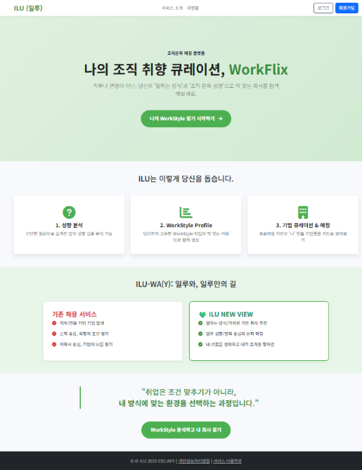
3. AI 서비스 기획

구분 | 작성 내용
AI 기능명 | 기업 데이터 및 리뷰 기반 요약 정리
기능 설명 | 기업의 기본 정보와 리뷰 내용을 기반으로 요약하여 제시합니다.  이를 통해 사용자의 편의성을 높이고, 새로운 가치 창출을 유도합니다.
활용 데이터 | 크롤링 기반 더미데이터
구현계획 | - 크롤링을 통한 데이터 수집  - Open AI 기반 데이터 요약 정리  - 데이터 분석 결과는 키워드와 함께 제시 예정  - 성향 분석 결과는  키워드와 해당 키워드 기반 큐레이션 카드 제시 예정

4. 레퍼런스 조사

사이트명 | URL | 주요 기능/참고 내용 예시
잡프랩(Jobprep) | https://jobprep.work/ | - AI 기반 경험 분석 서비스  - 추천 채용공고 정리
넷플릭스(Netflix) | https://www.netflix.com/ | - 취향 기반 추천 콘텐츠 제시  - 추천 콘텐츠 초기 화면 카드형 제시
자소설닷컴 | https://jasoseol.com/ | - 사용자 맞춤 추천 UX  - 추천 기업 AI 분석 기반 제시
코멘토 | https://comento.kr/ | - AI 기반 현직자 답변 기반 질의 제공  - 키워드 기반 기업 분석 제공

